OBJAVA ZA MEDIJE

PREDSJEDNIK HAZU AKADEMIK ZVONKO KUSIĆ PRIMIO VODITELJA PREDSTAVNIŠTVA EUROPSKE KOMISIJE U HRVATSKOJ BRANKA BARIČEVIĆA

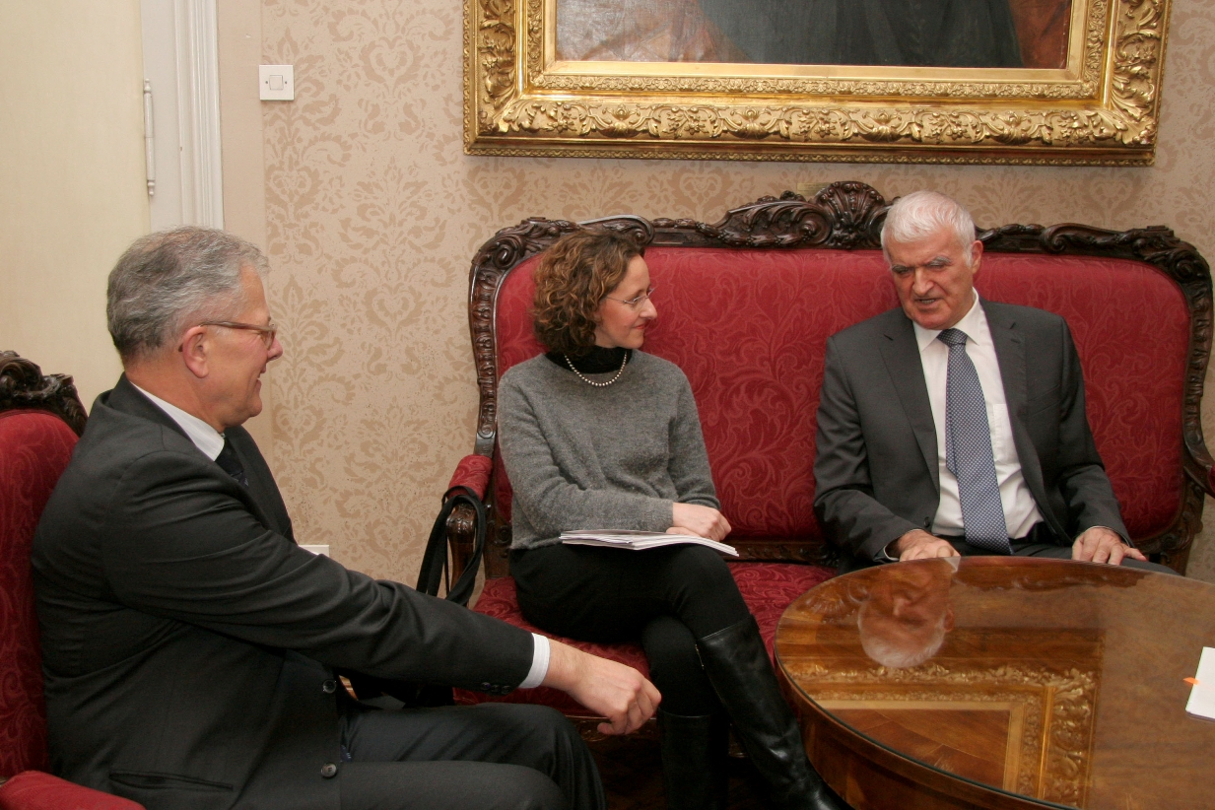

Zagreb, 11. veljače – Predsjednik Hrvatske akademije znanosti i umjetnosti akademik Zvonko Kusić primio je u srijedu 11. veljače voditelja Predstavništva Europske komisije u Hrvatskoj veleposlanika Branka Baričevića. Tema razgovora bila je buduća suradnja Akademije i Predstavništva s ciljem jačanja svijesti u hrvatskoj javnosti o članstvu Hrvatske u Europskoj uniji. Sastanku su bili nazočni i tajnica HAZU Marina Štancl i znanstvena suradnica Instituta za razvoj i međunarodne odnose dr. sc. Nina Obuljen Koržinek.

Marijan Lipovac
Ured za odnose s javnošću i medije HAZU

